华中农业大学大动物房迁建项目

跟

踪

周

报

跟踪单位：湖北金信工程造价咨询有限公司
跟踪人员：位艳
跟踪时间：2024年12月23日~2024年12月29日
跟 踪 日 志
工程名称：华中农业大学大动物房迁建项目
日期：2024年12月22日 | 星期日 | 记录人：位艳
一、工程概况：
- 施工内容：华中农业大学大动物房迁建项目 ，工程类型为新建工程类。主要建设内容总用地面积3983.7㎡，总建筑面积1148.6㎡包括大动物房、草料库、污水处理间等单体建筑以及围墙、挡墙、道路、管线、绿化等配套设施。
- 施工单位：天津市建城建设工程有限公司
监理单位：中鸿亿博集团有限公司
- 合同价款：本合同采用综合单价合同，工程量据实结算。合同金额为 ¥ 3372000（人民币叁佰叁拾柒万贰仟元整），其中暂列金¥120000（人民币壹拾贰万元整）
- 合同工程：90日历天
- 施工进展：（含工艺要求检查、施工尺寸测量等）

1、1号楼.2号楼屋面防水保温施工，屋面钢构屋面保温棉安装，钢制门框门框安装；2号楼地面混凝土垫层地坪
- 干草仓库地面碎石层及混凝土垫层
- 办公室、值班室外墙抗裂砂浆

施工照片：
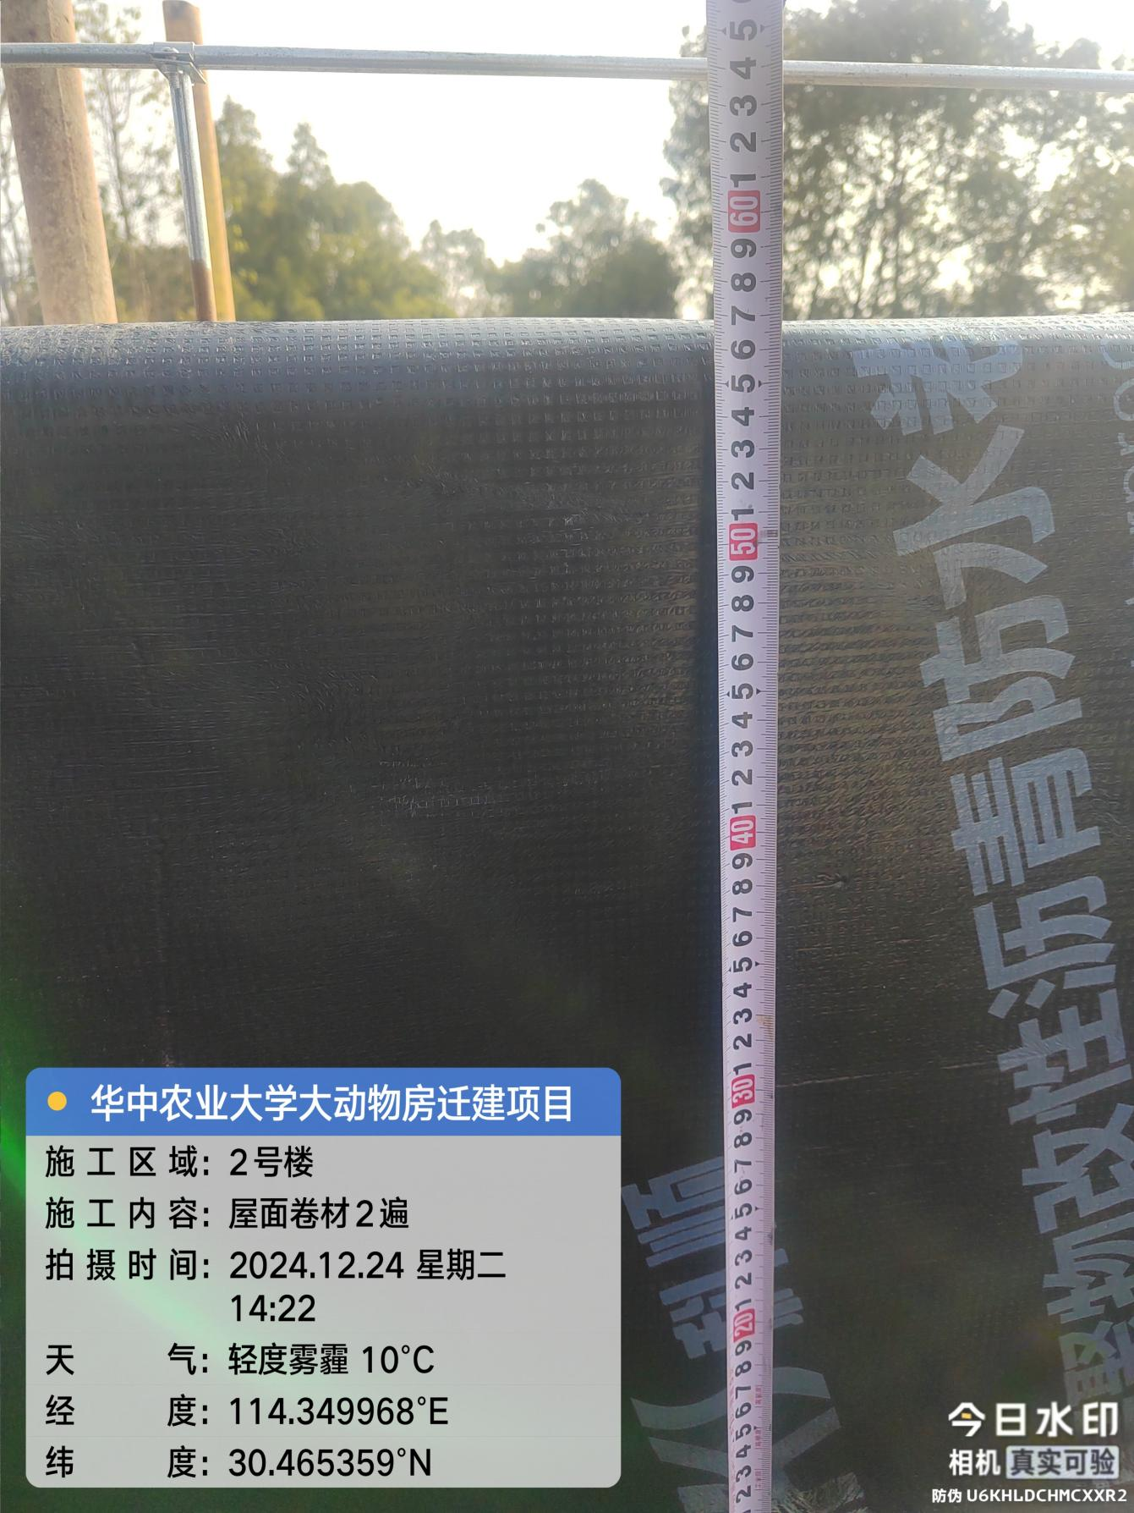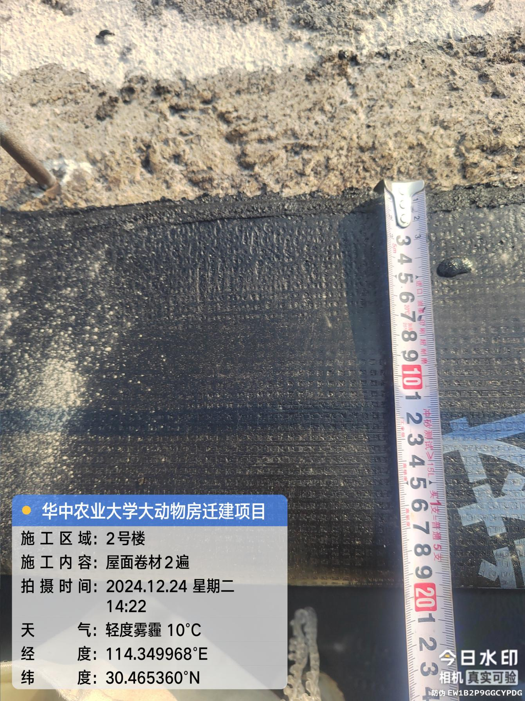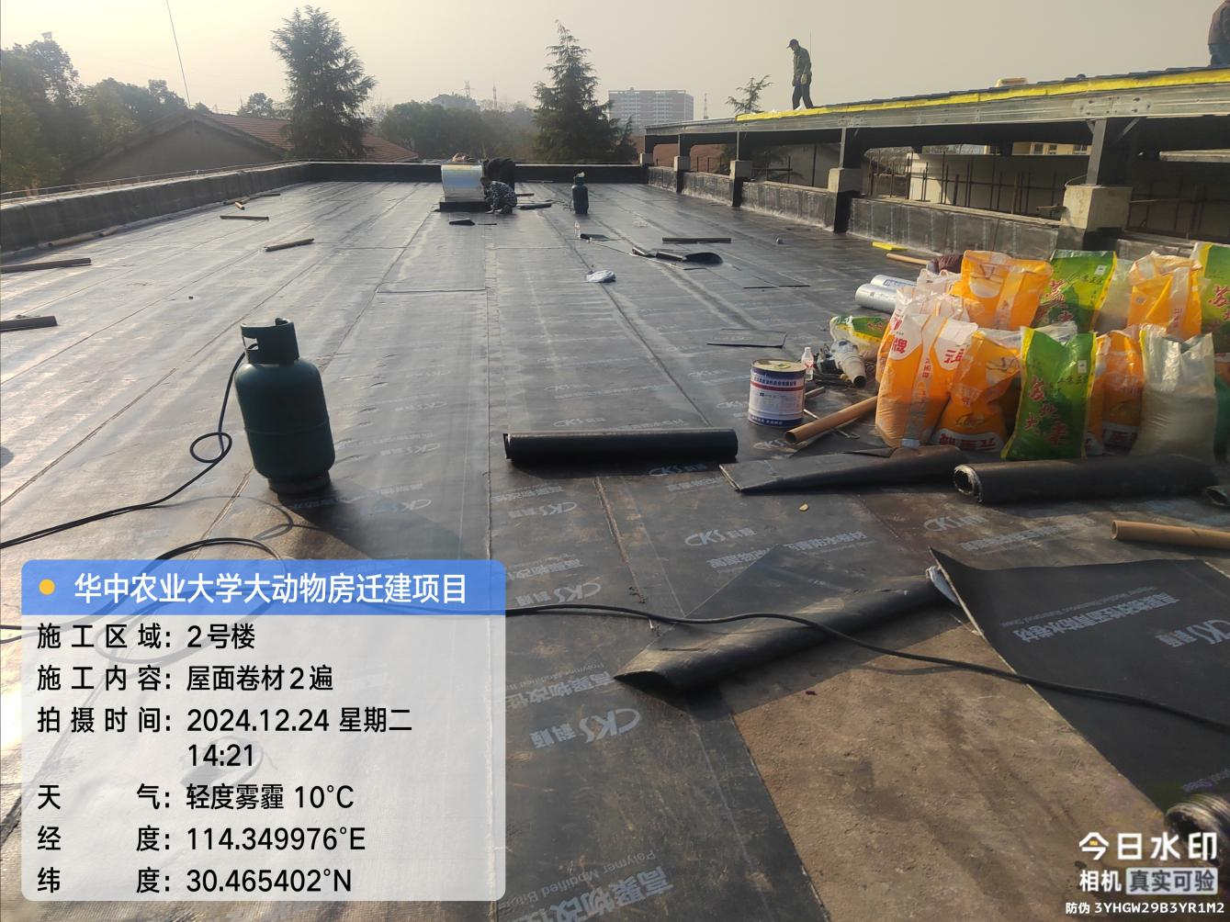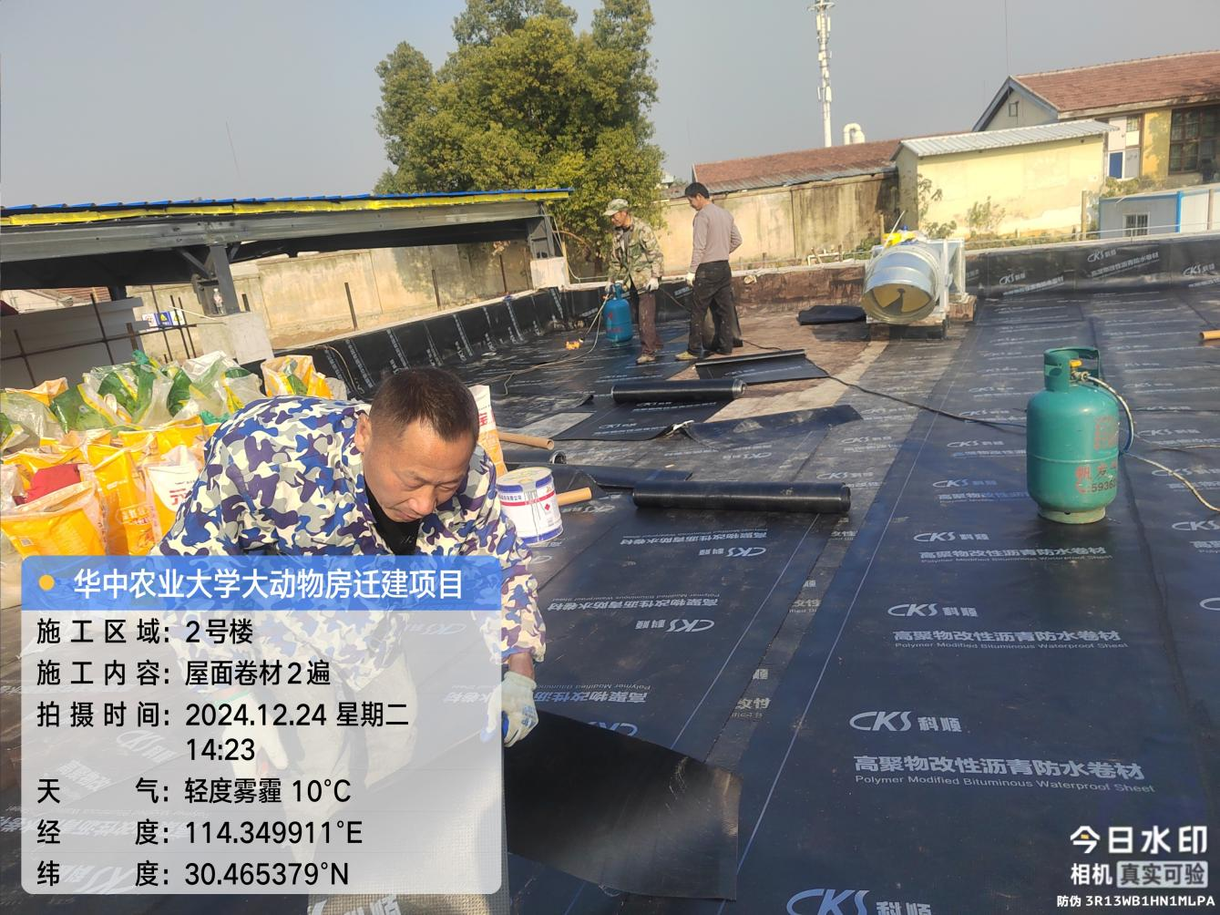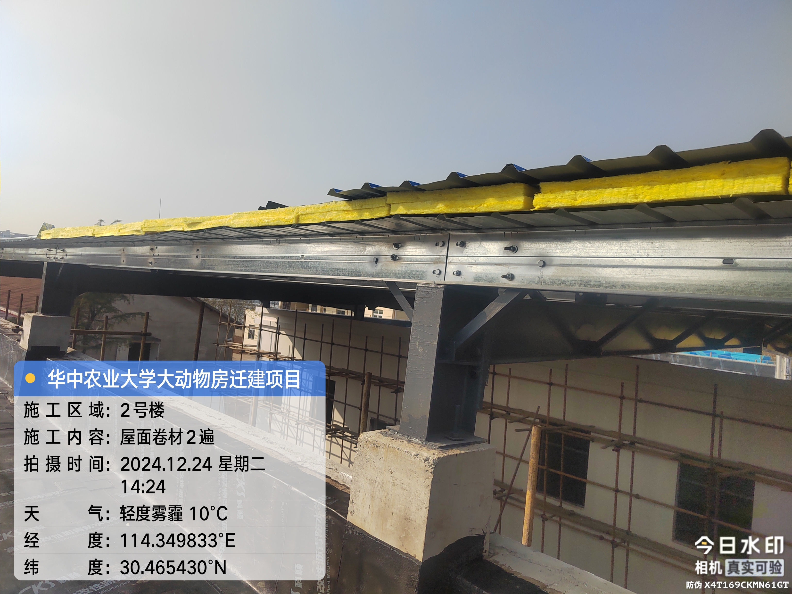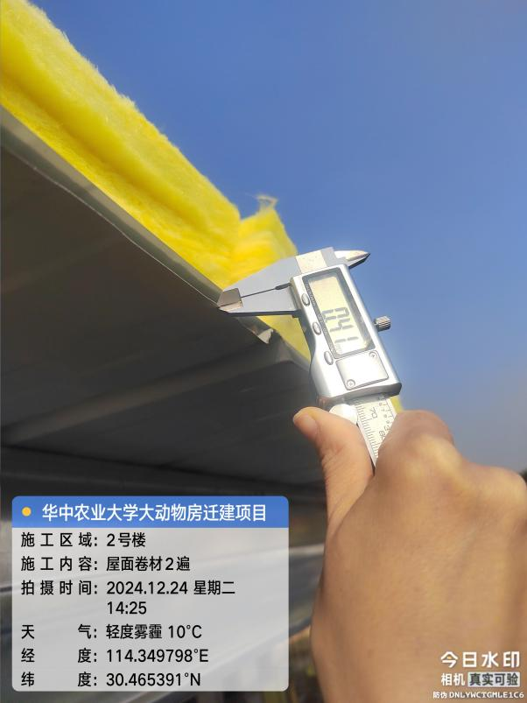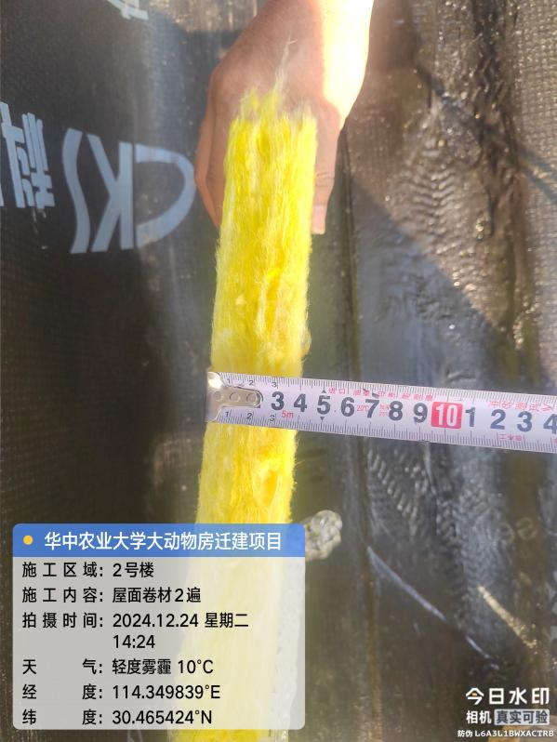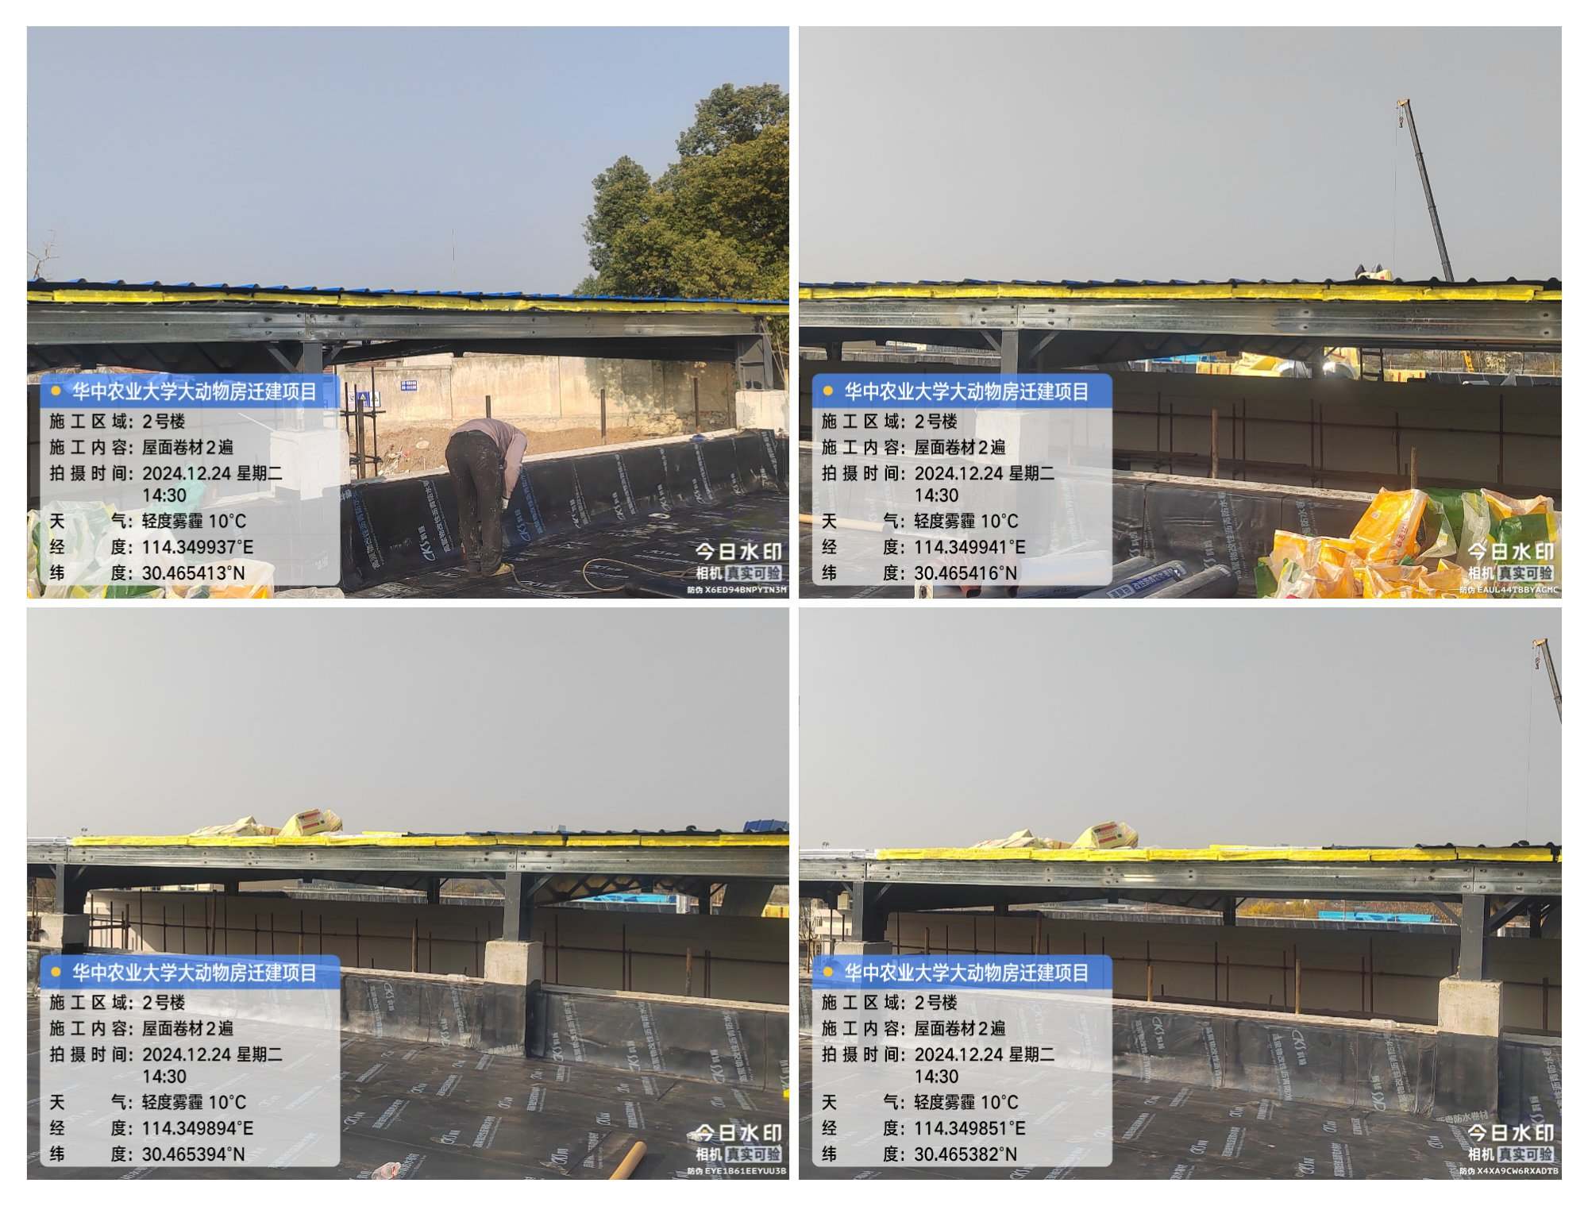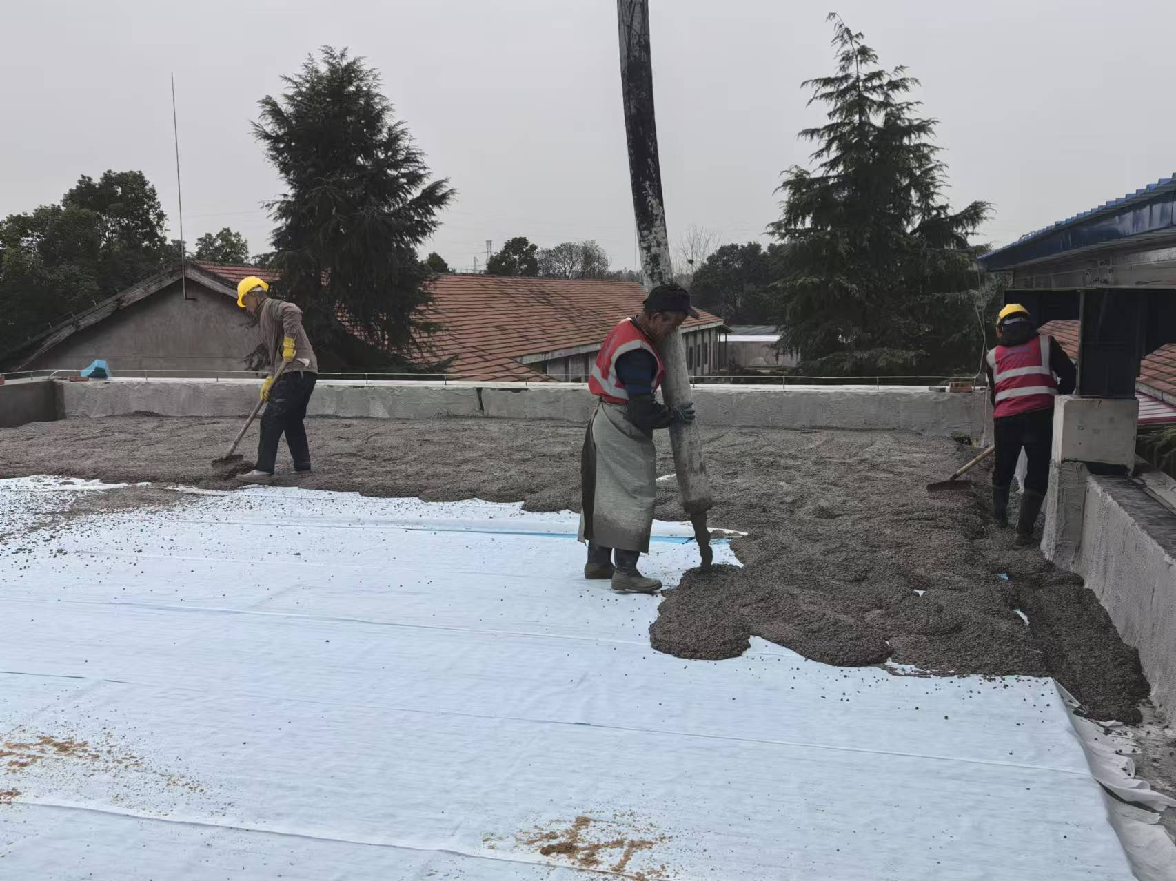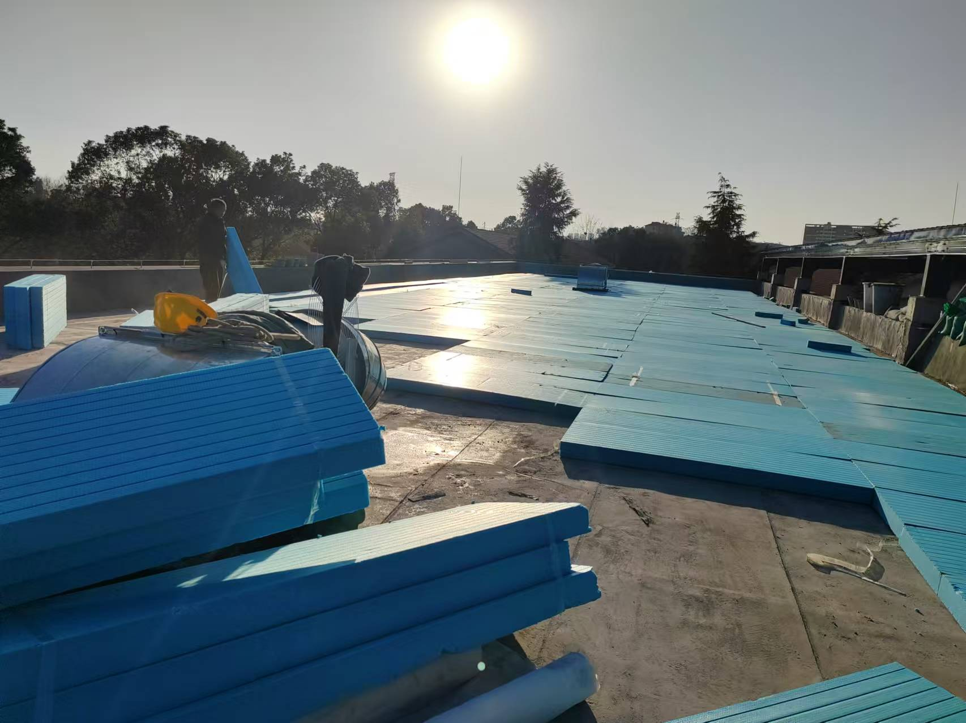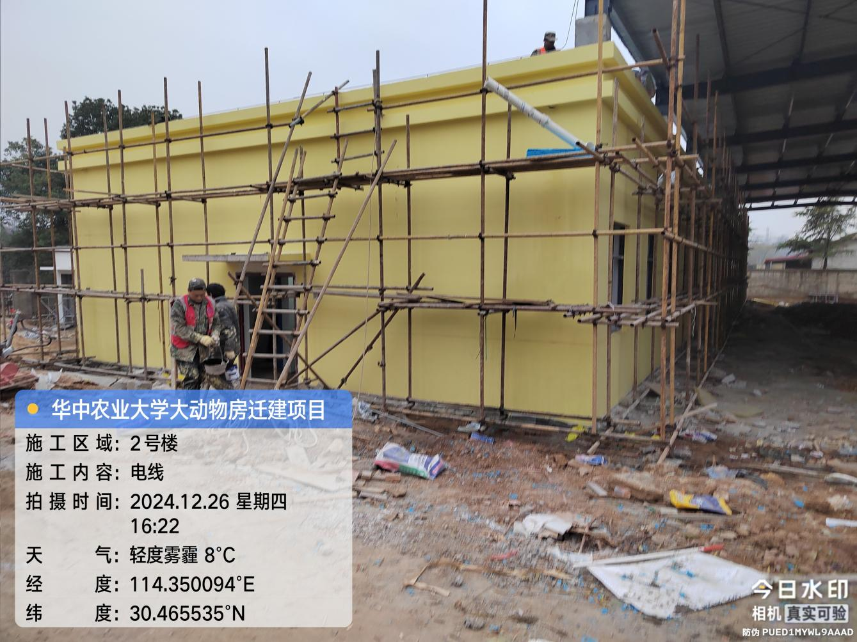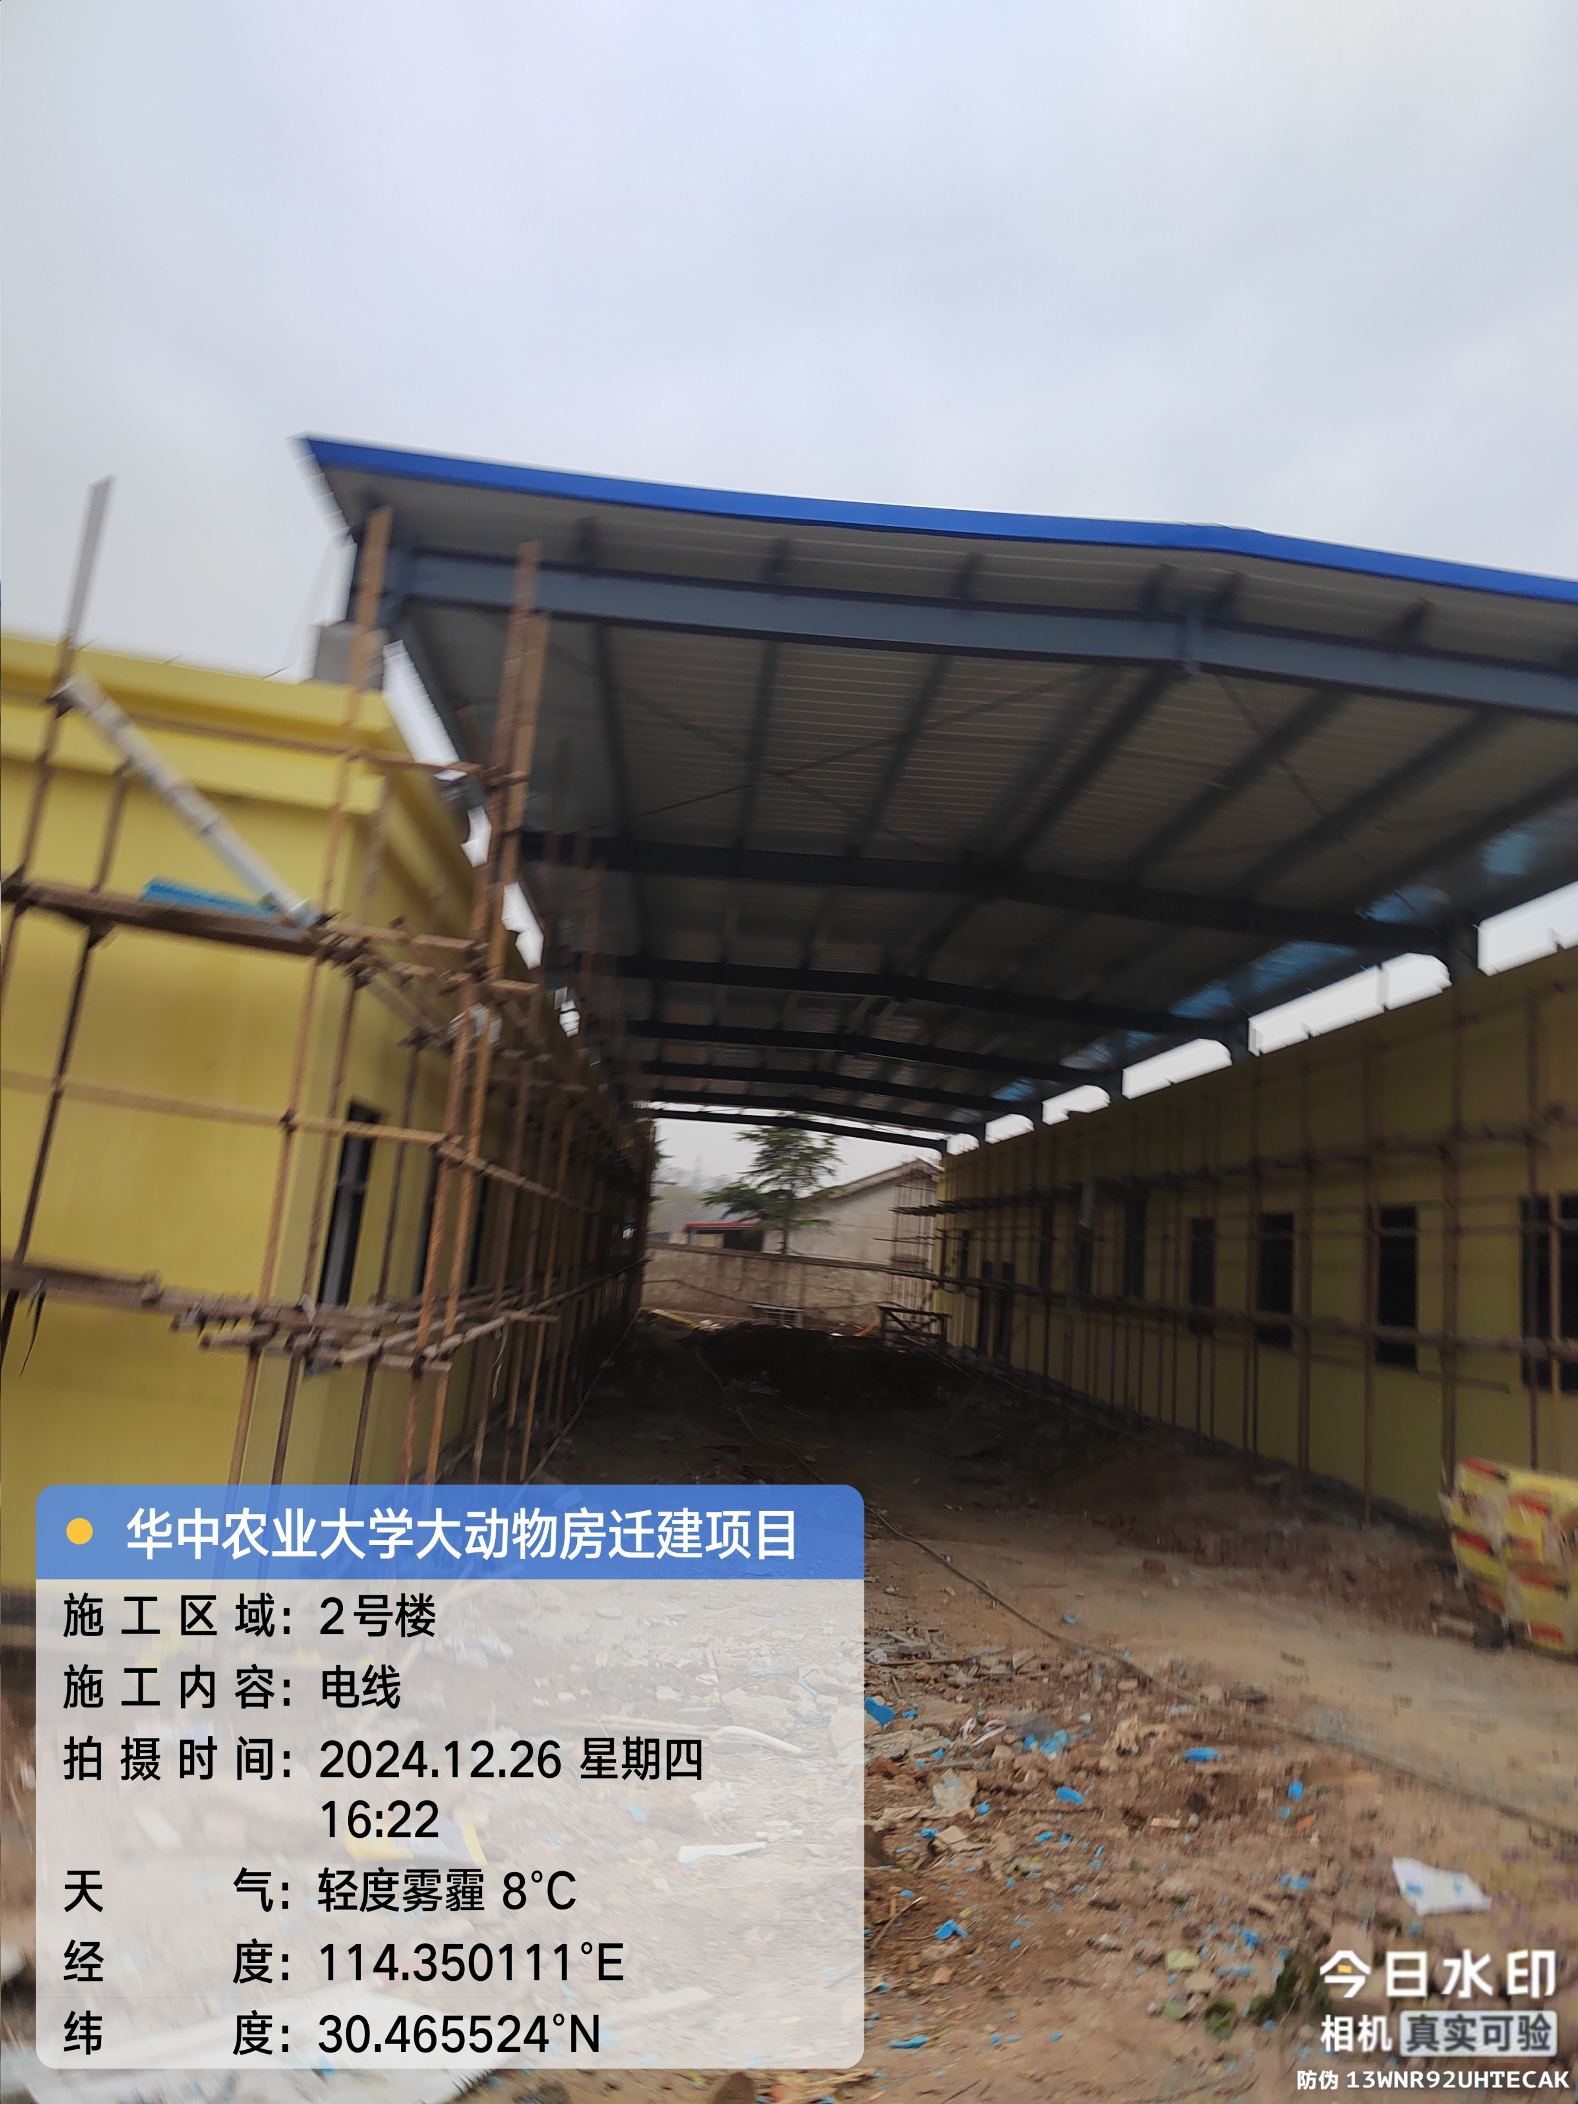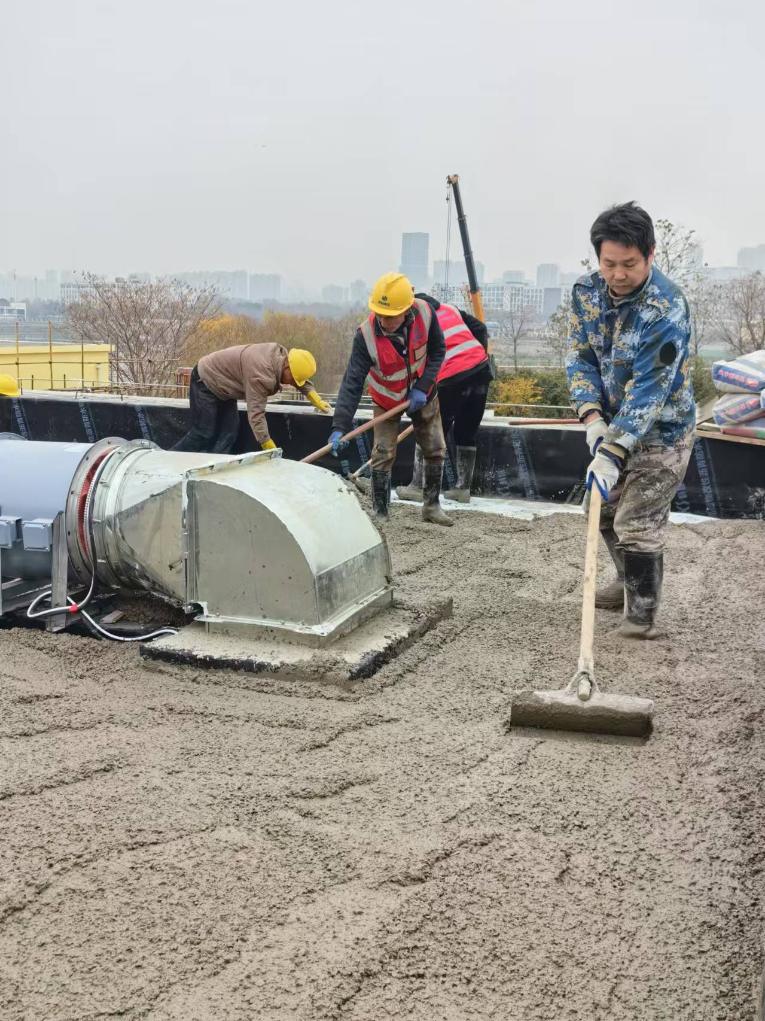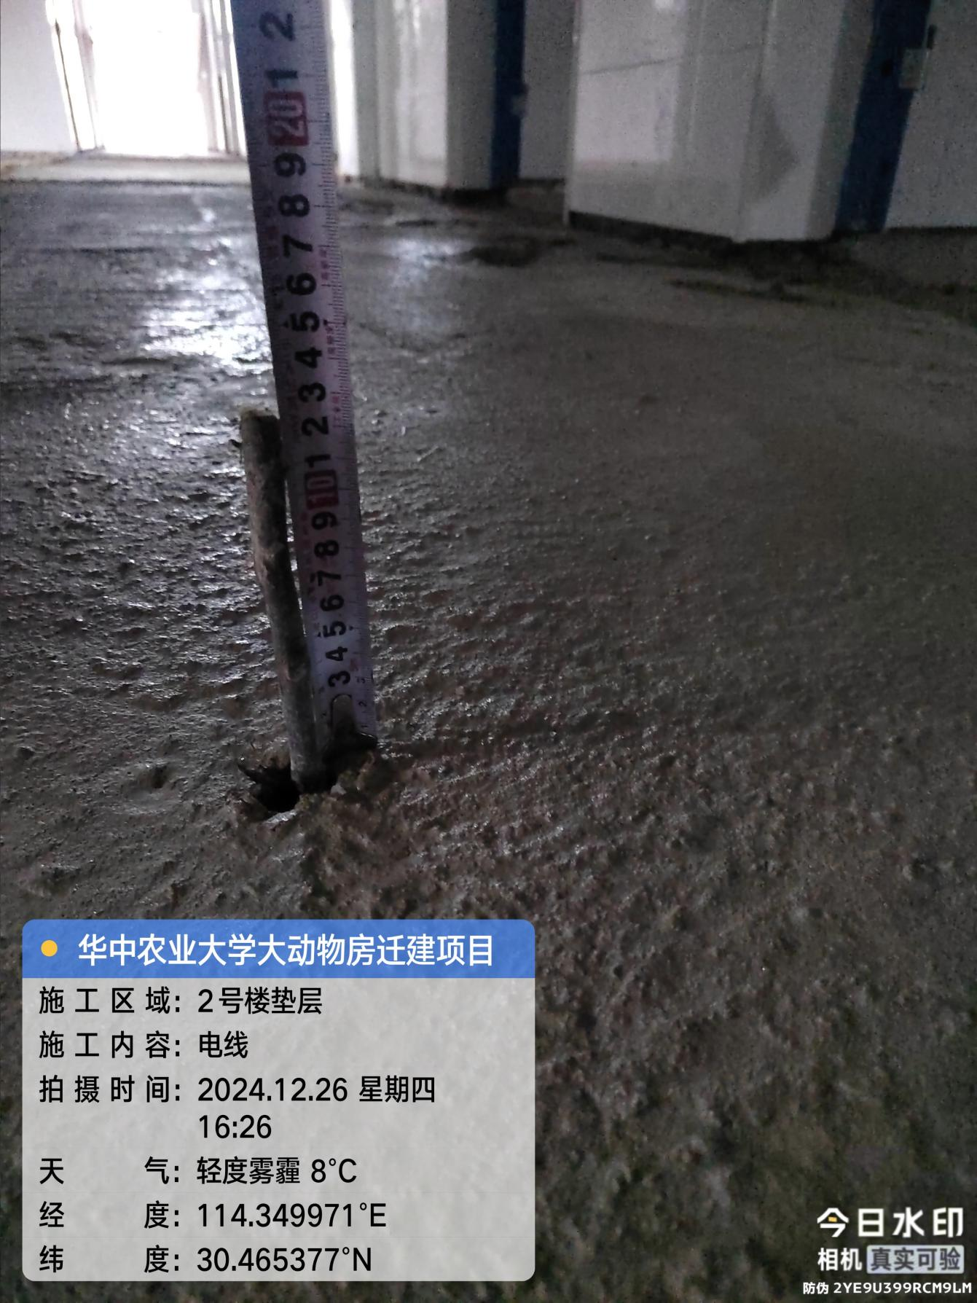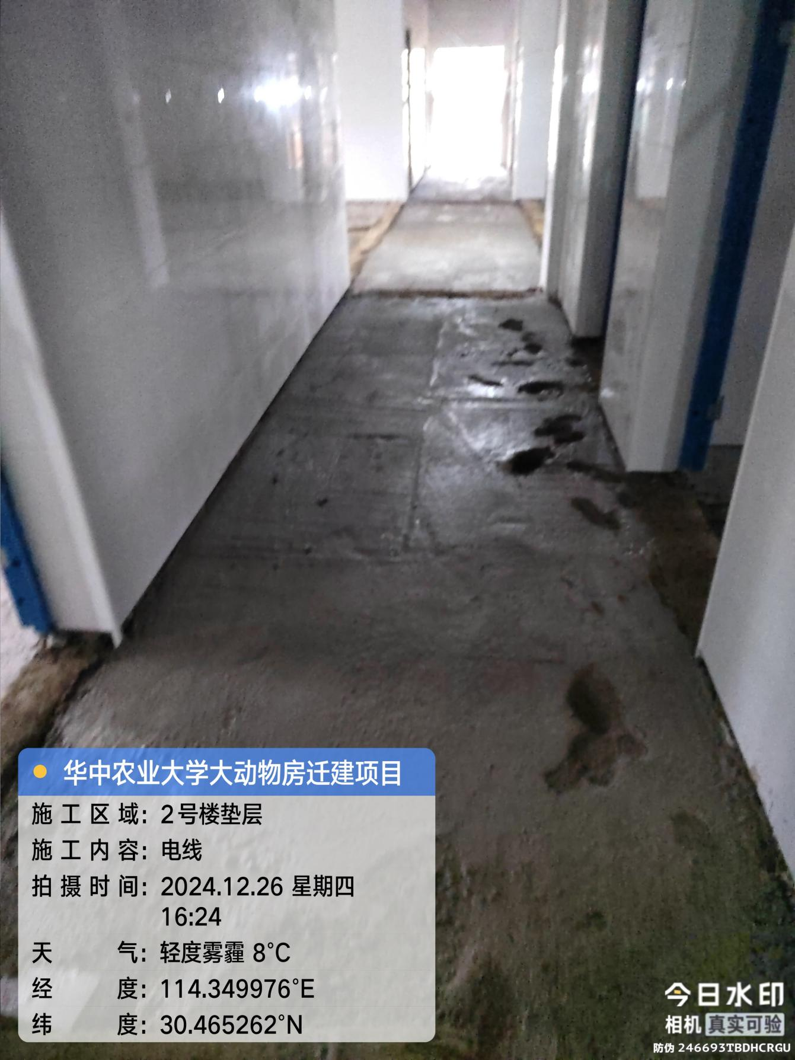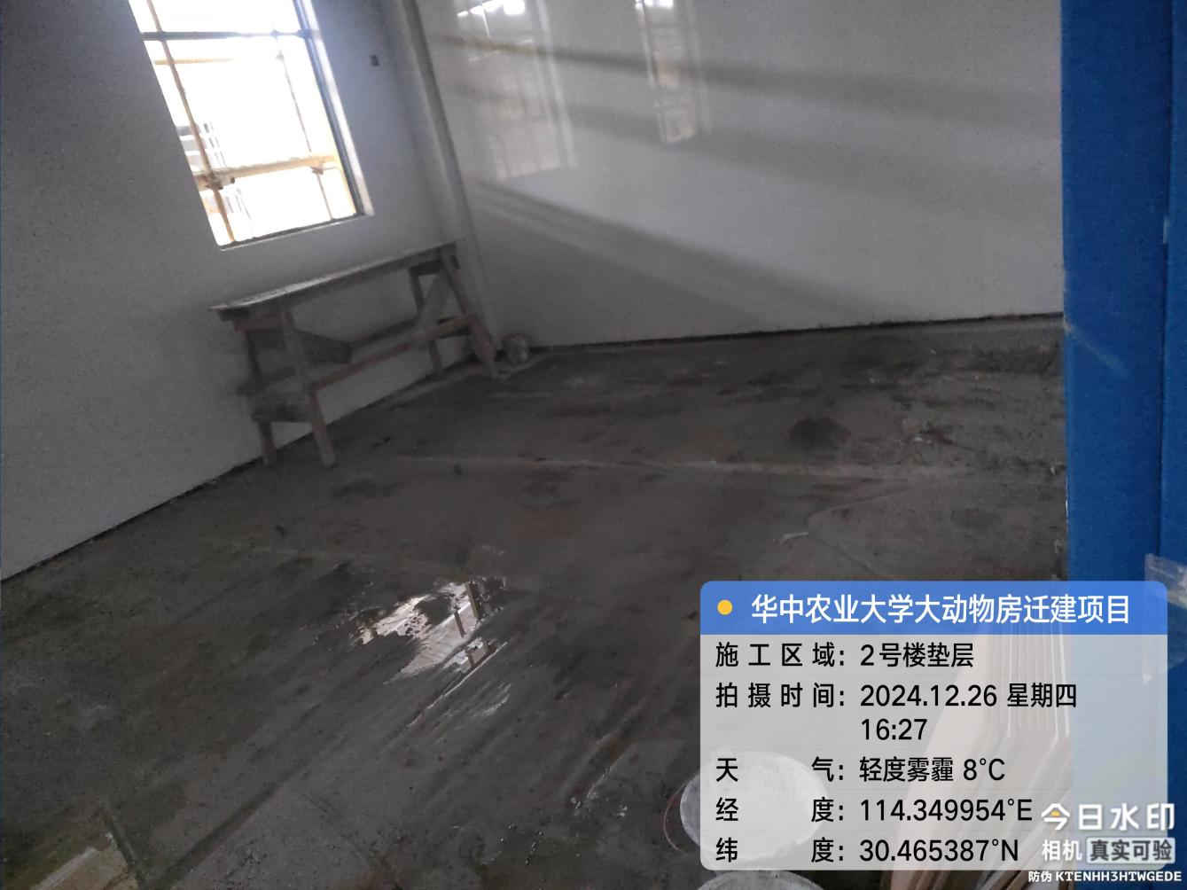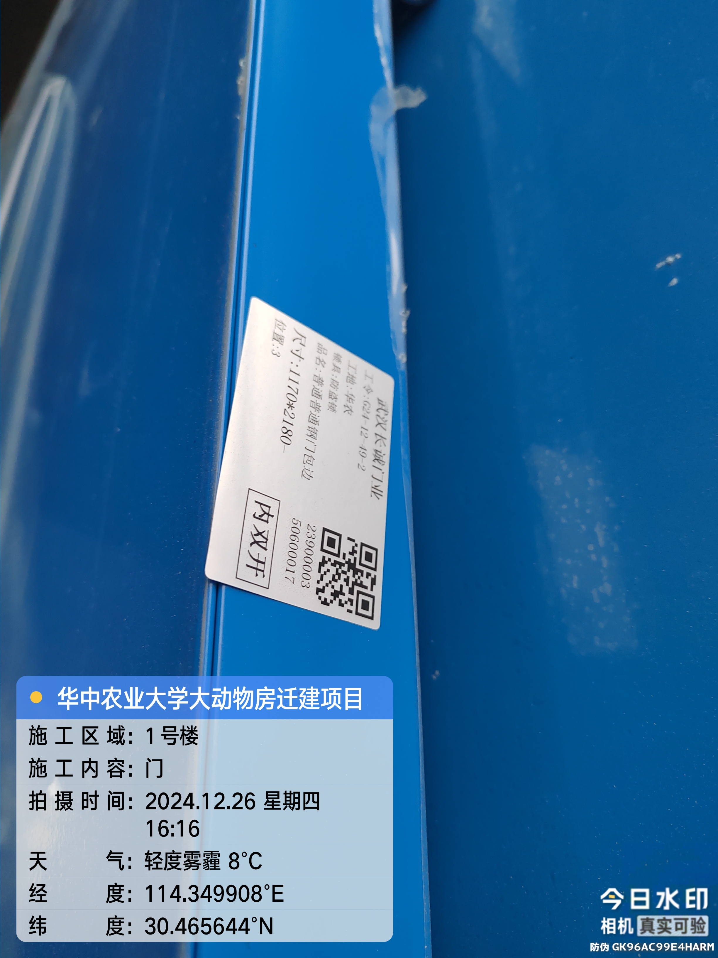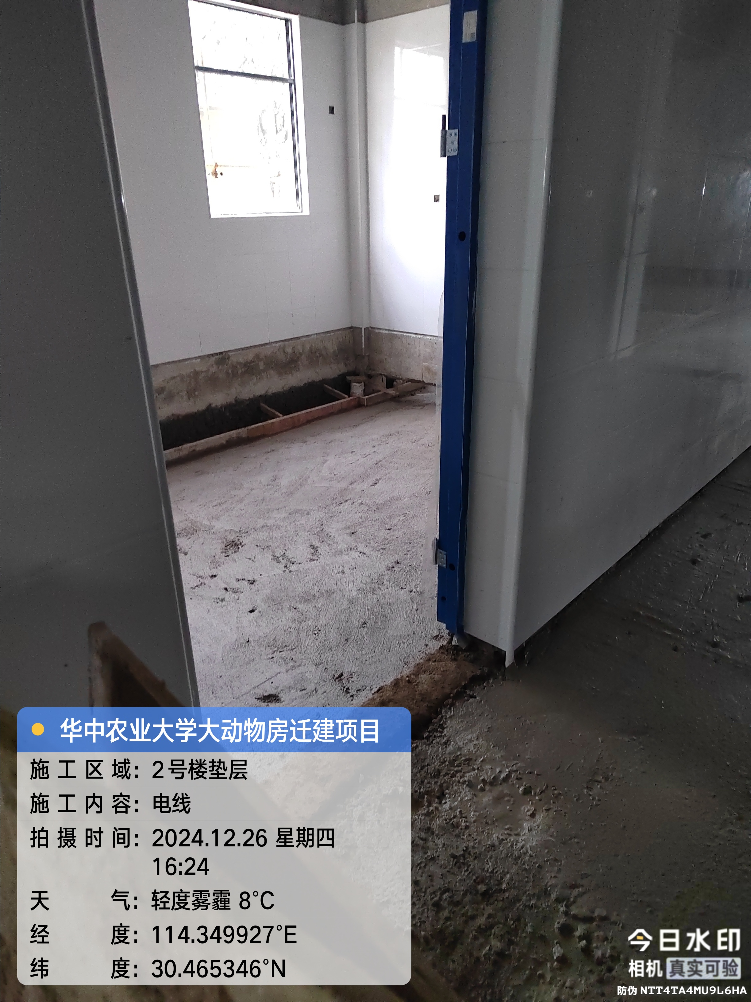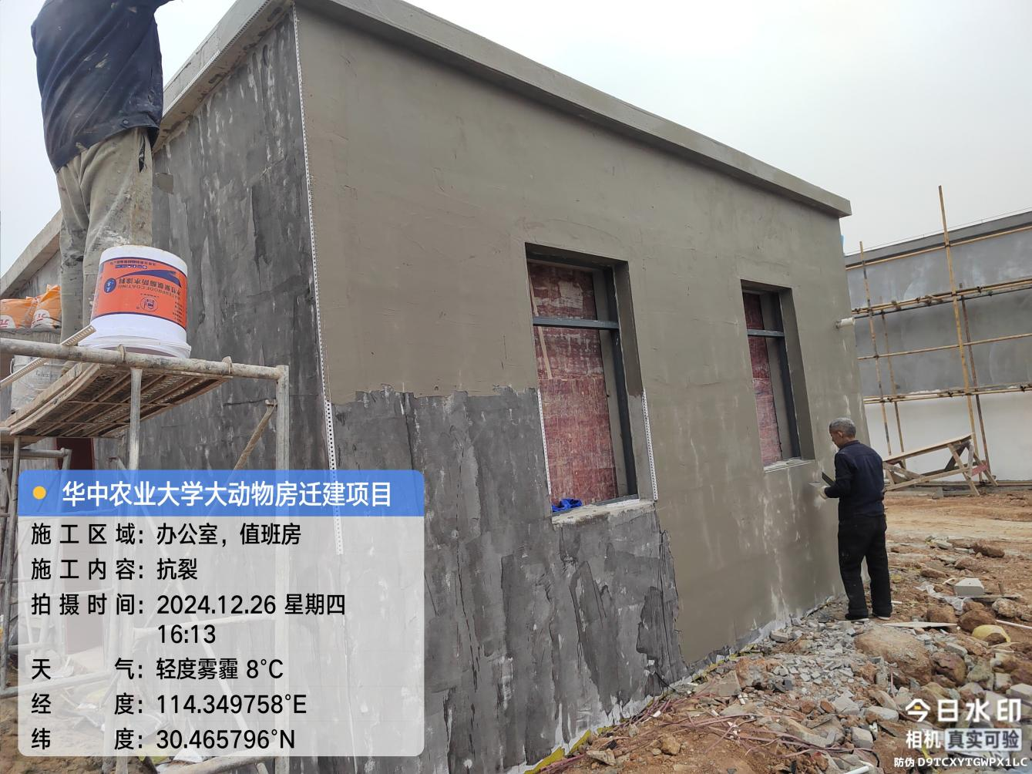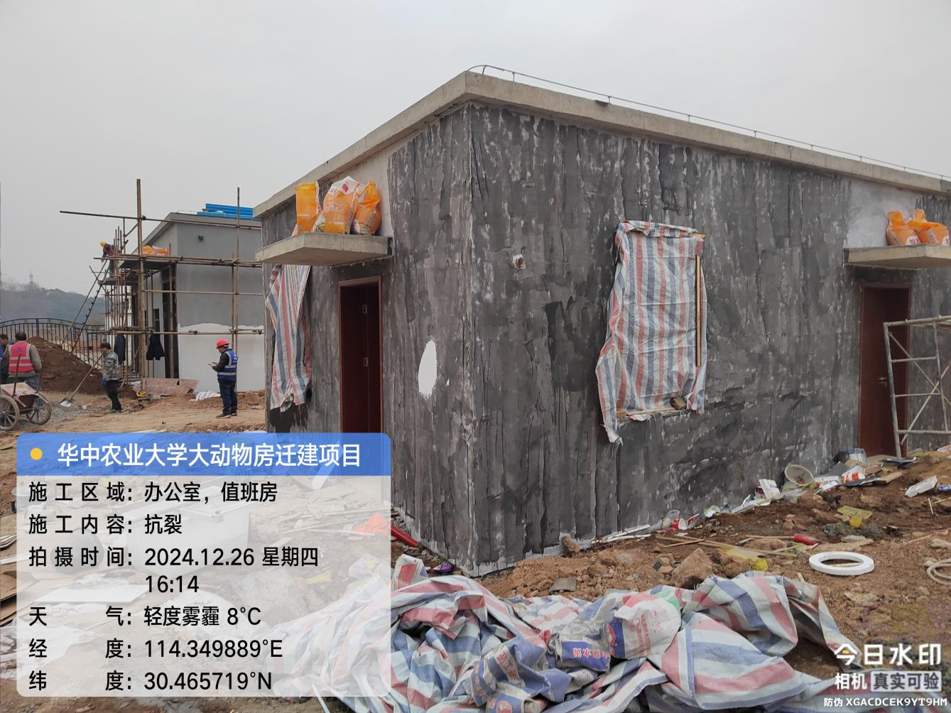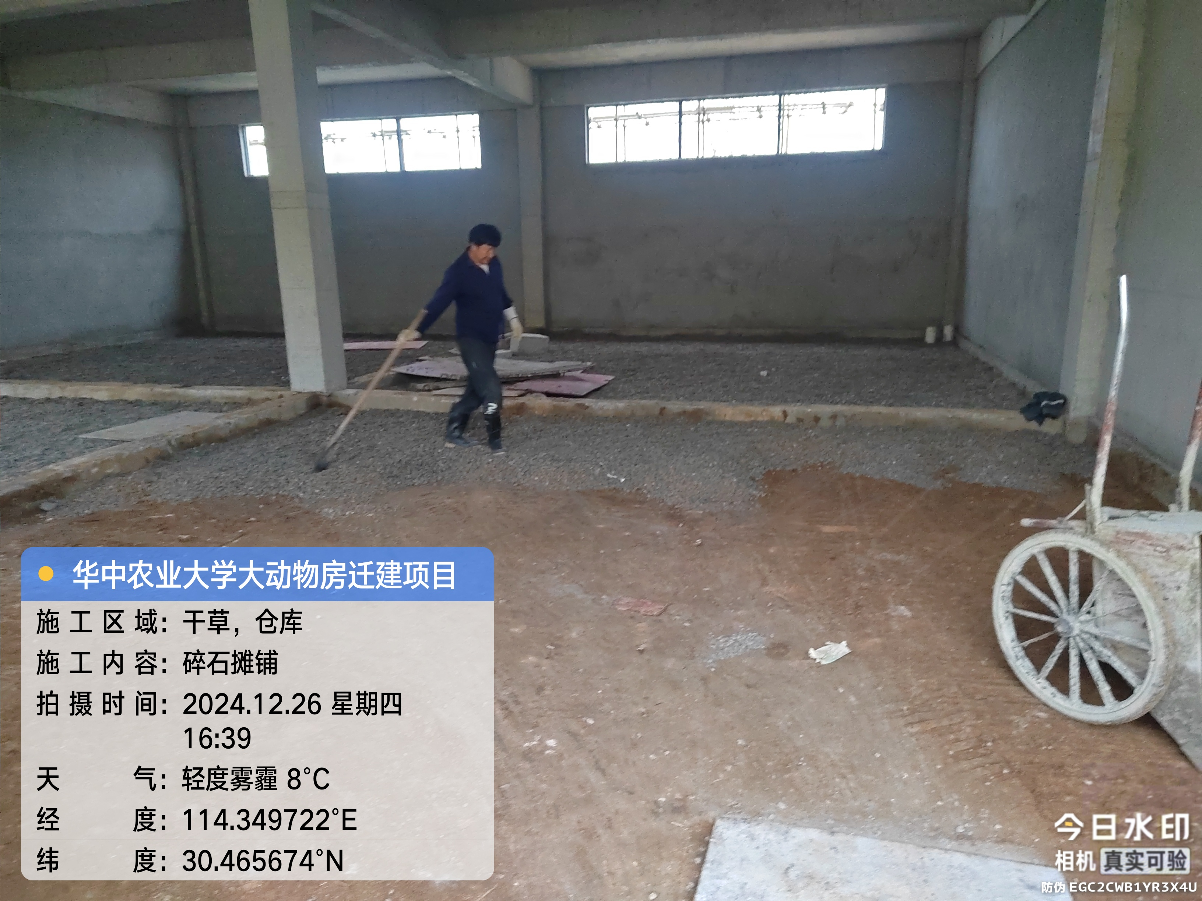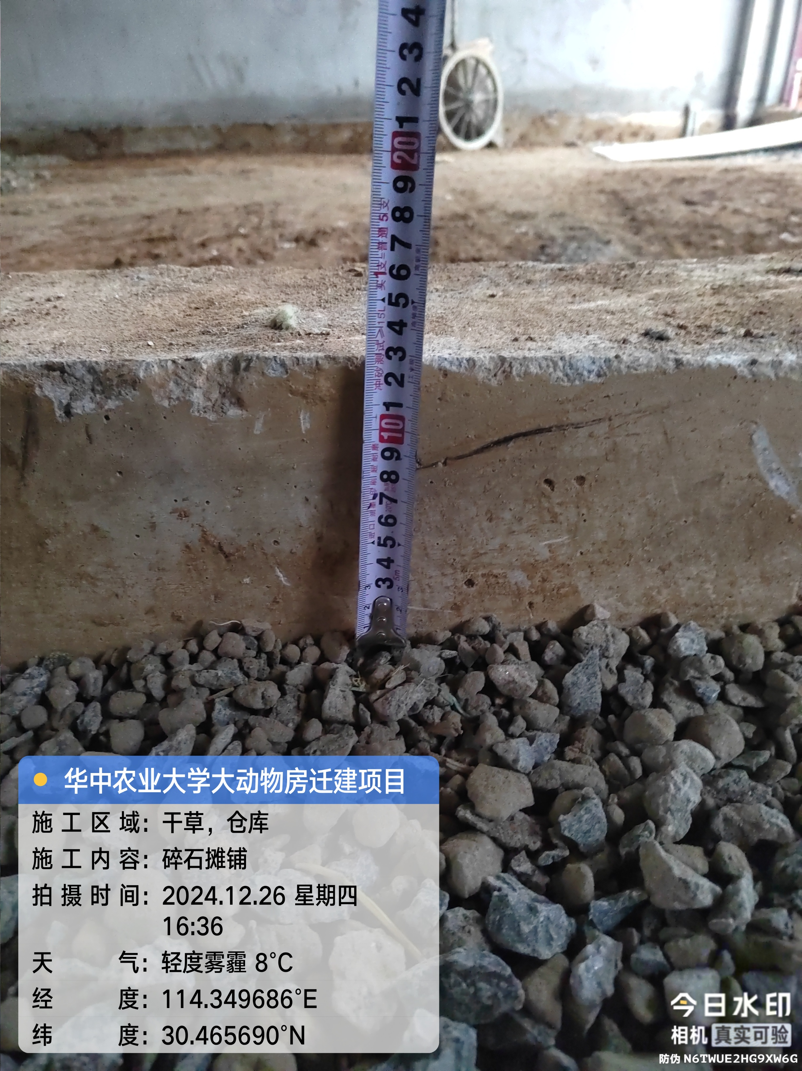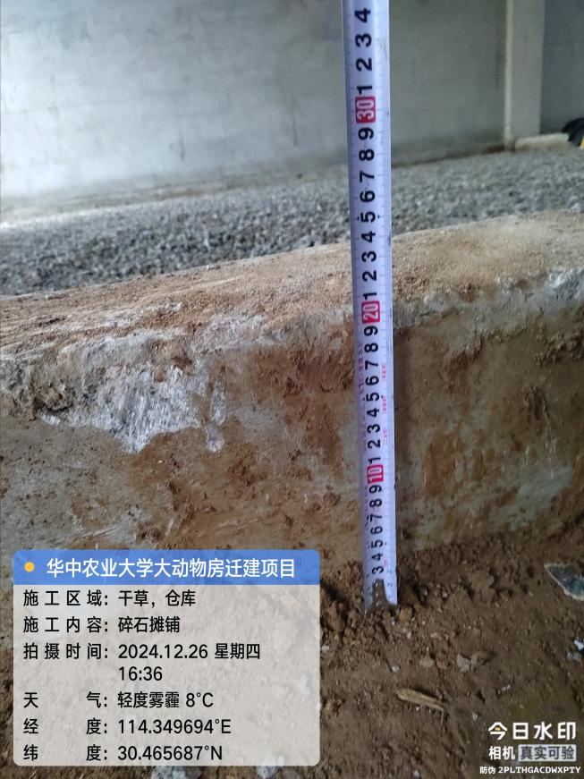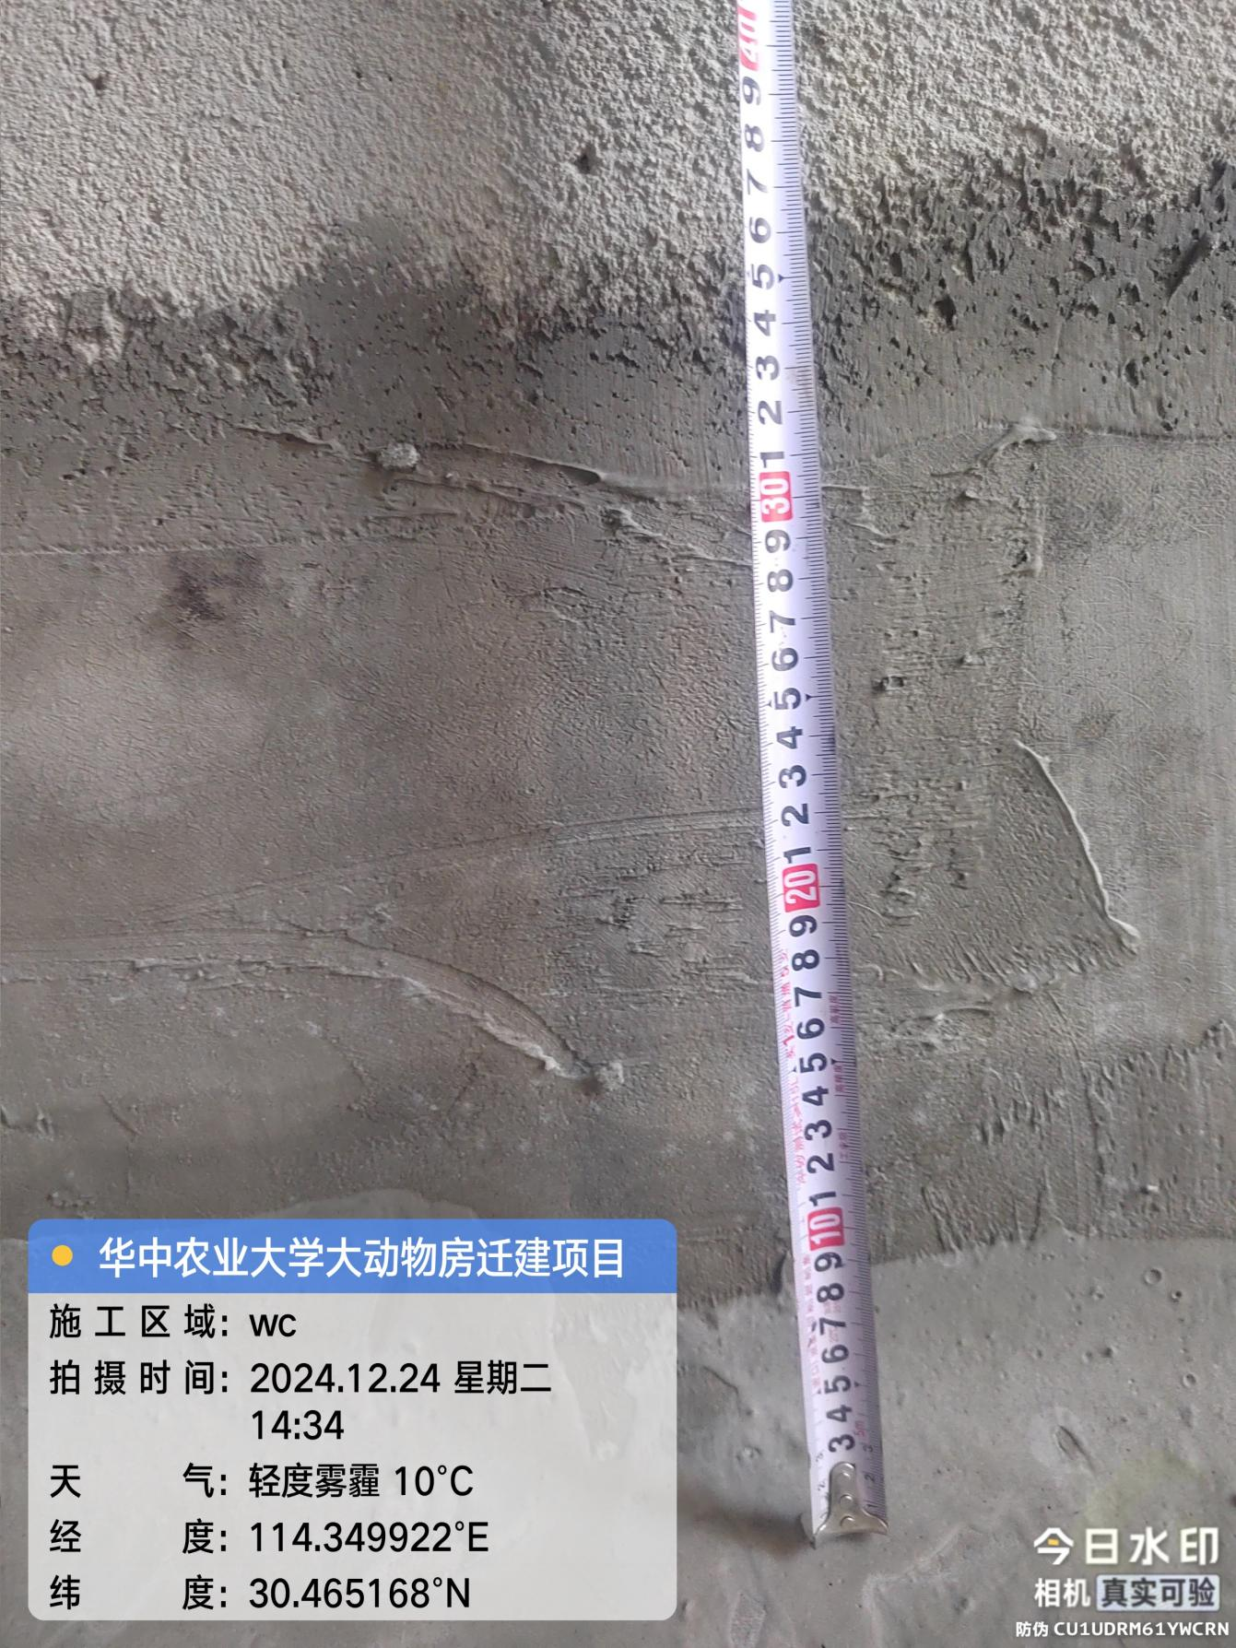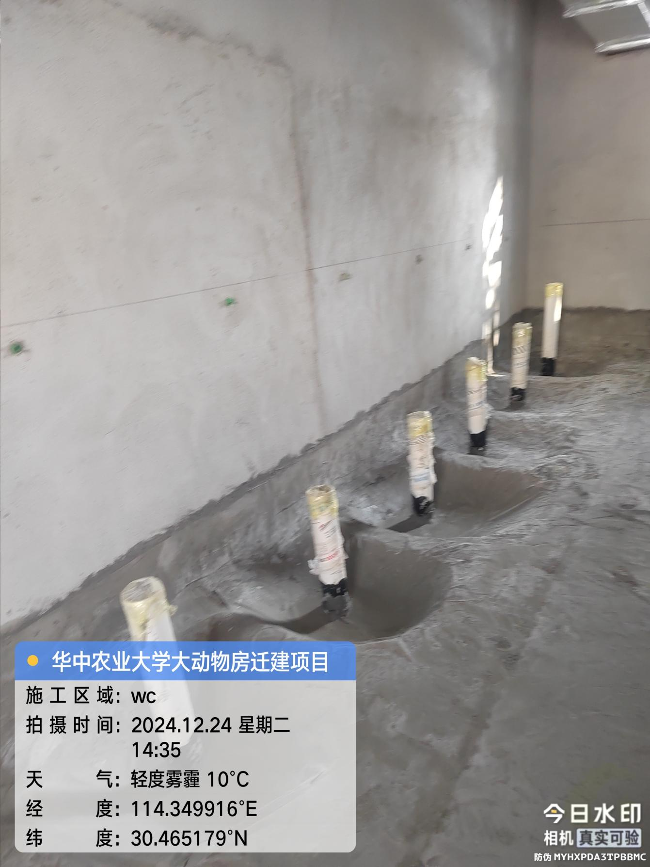
- 材料抽检：（含品牌抽查、尺寸测量）
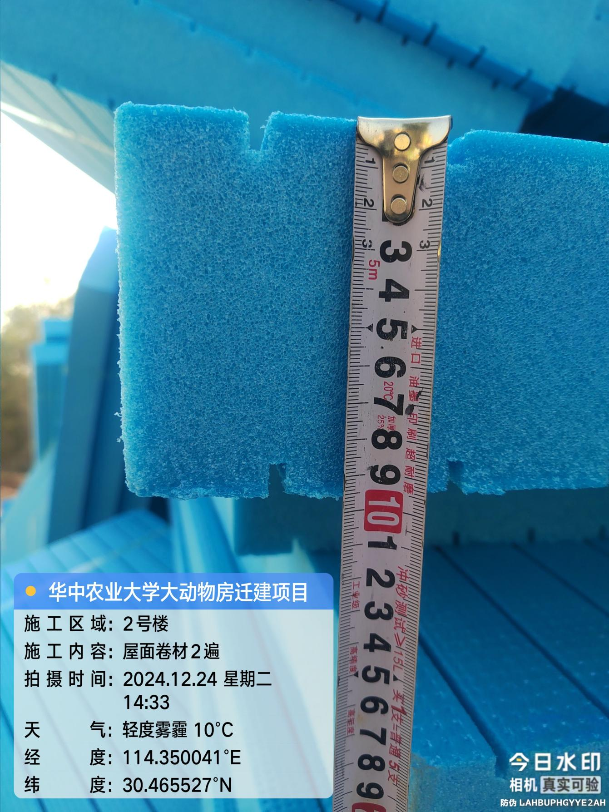

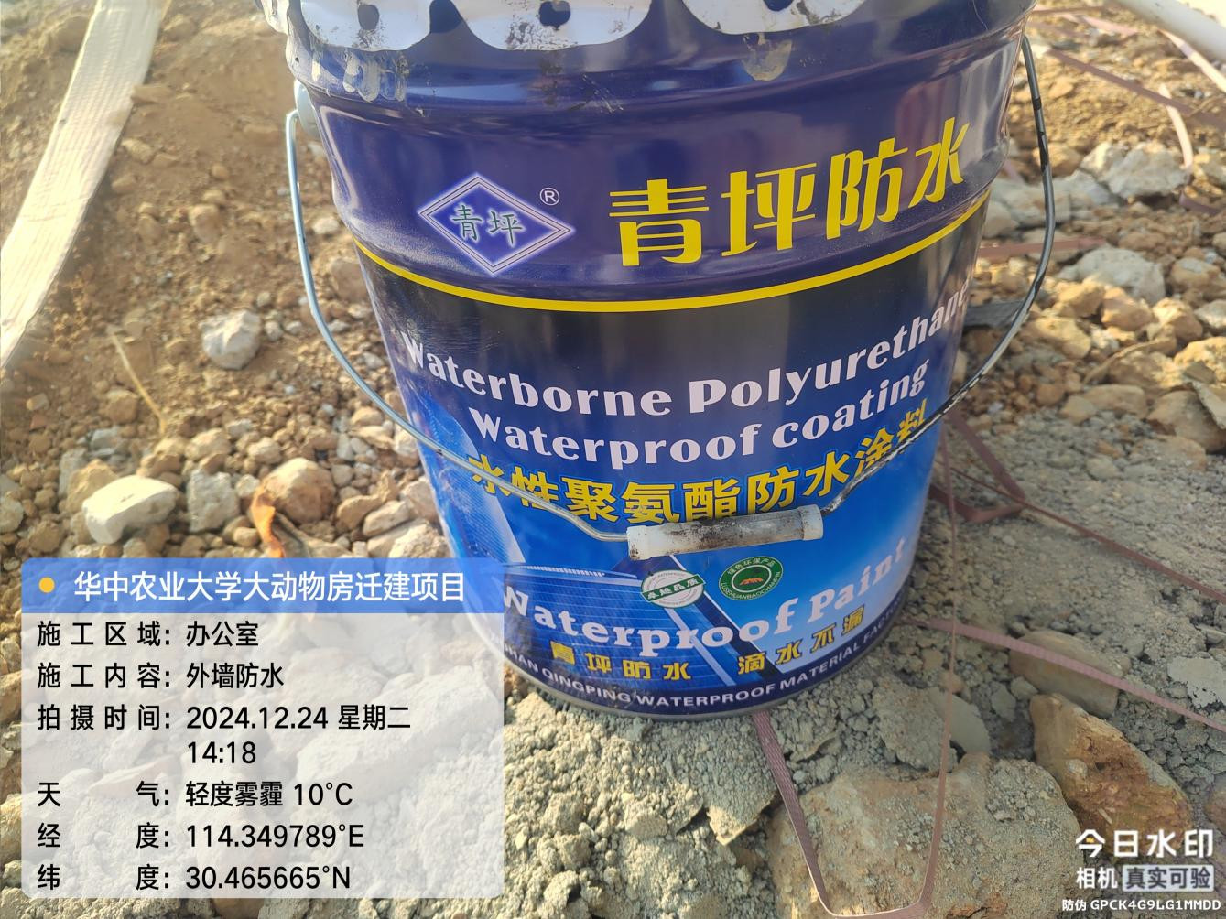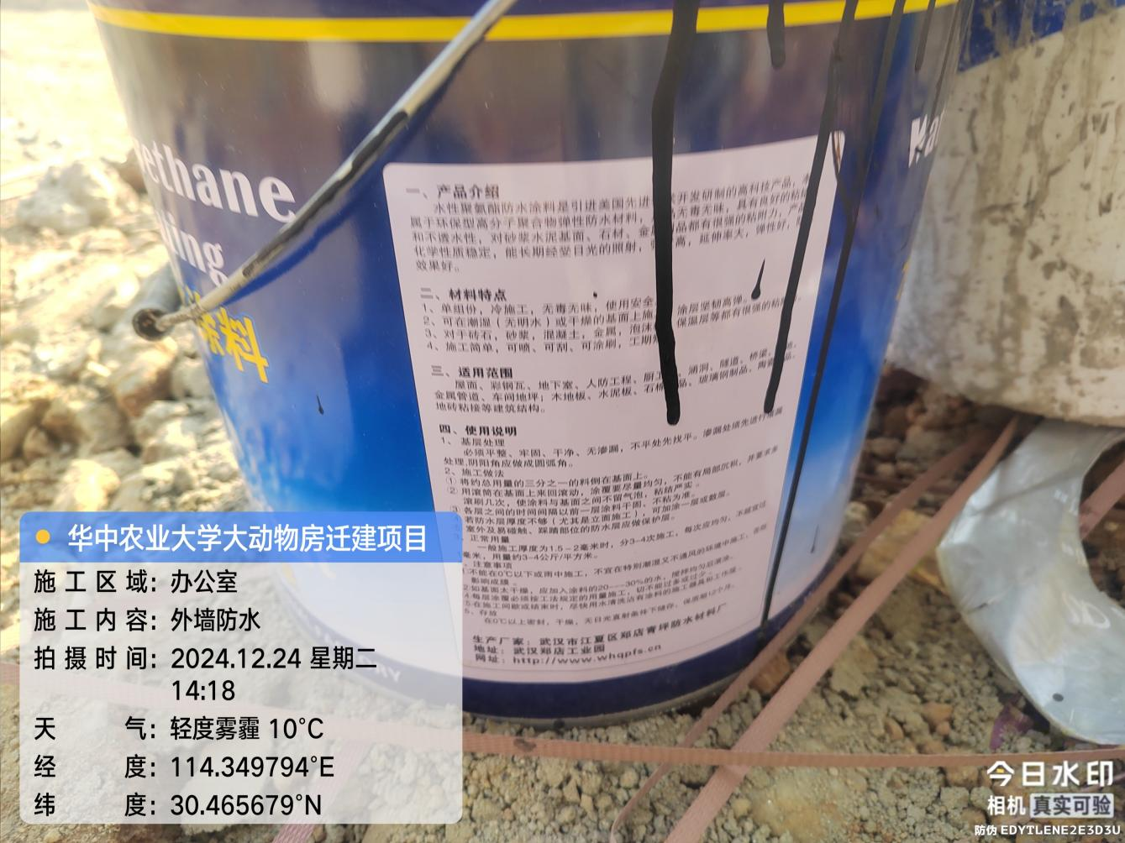

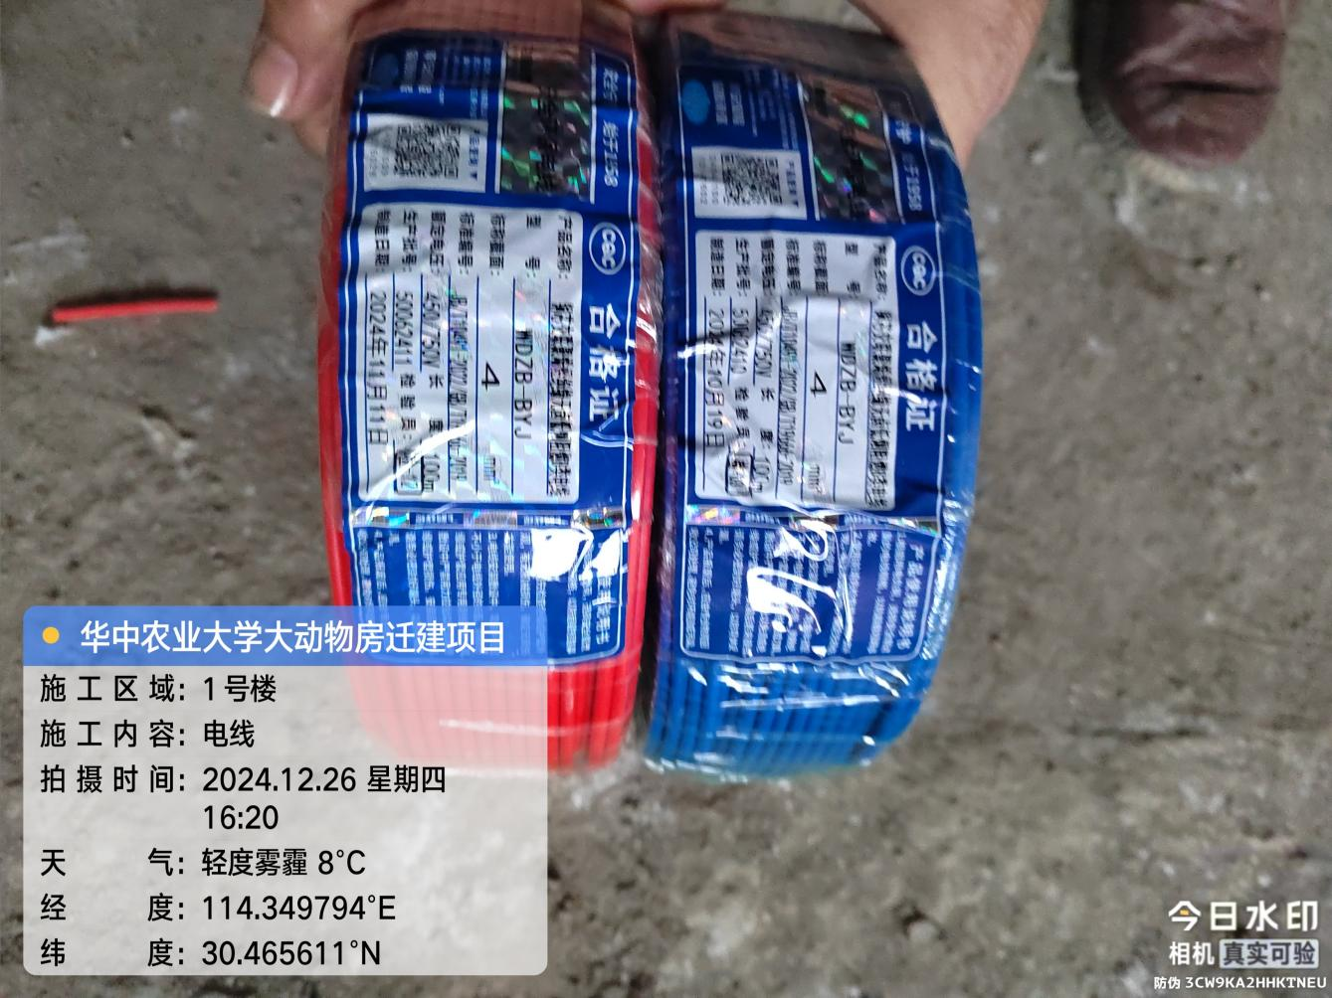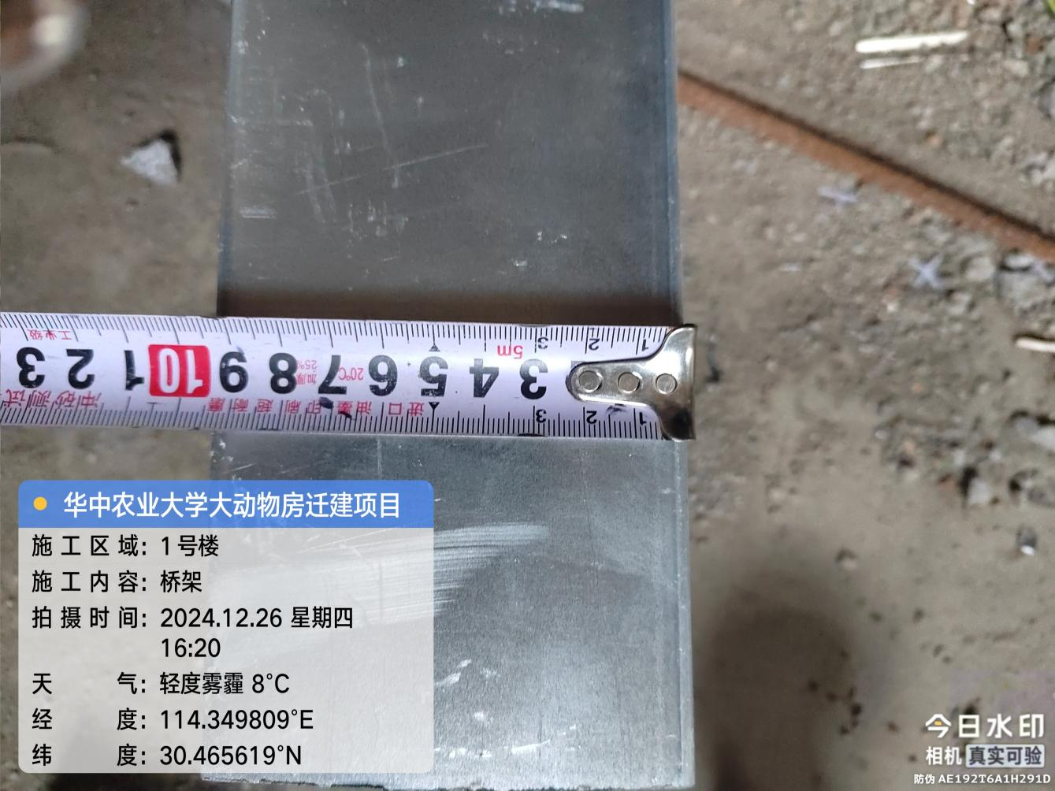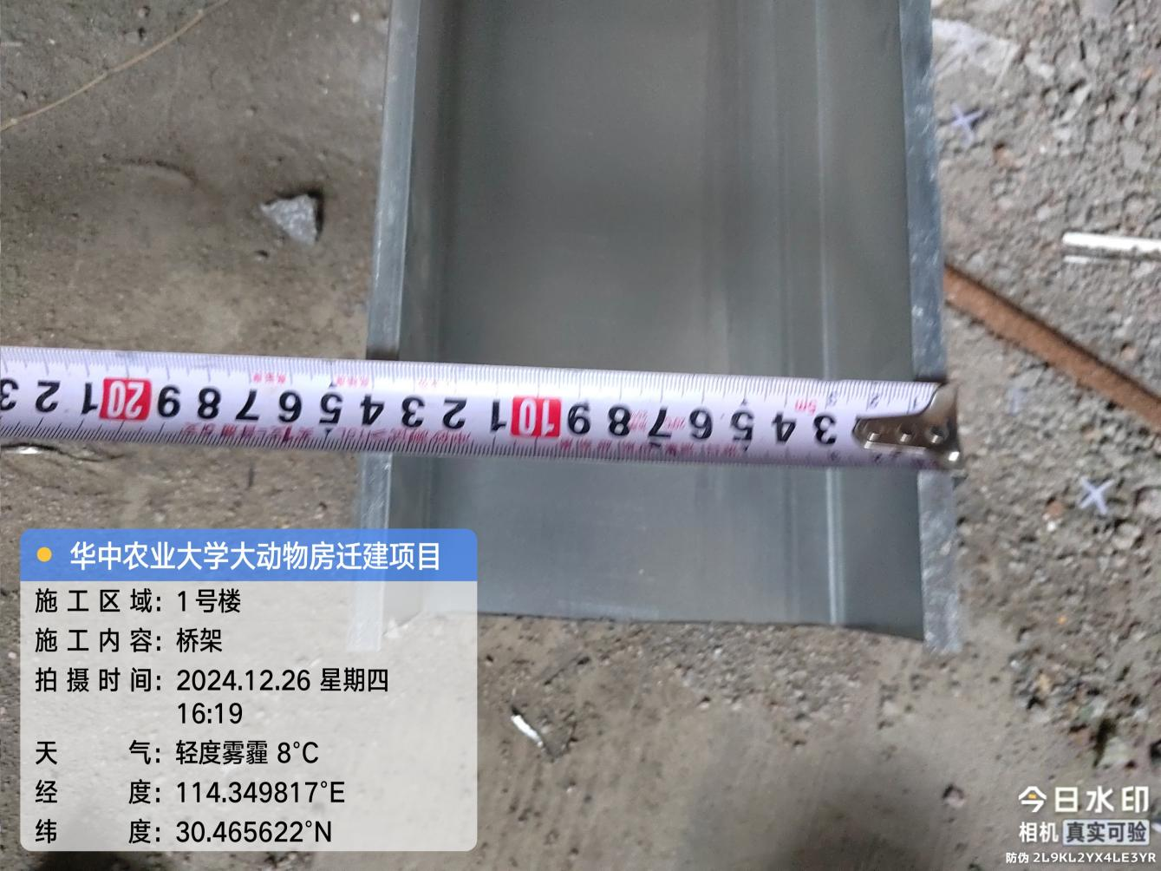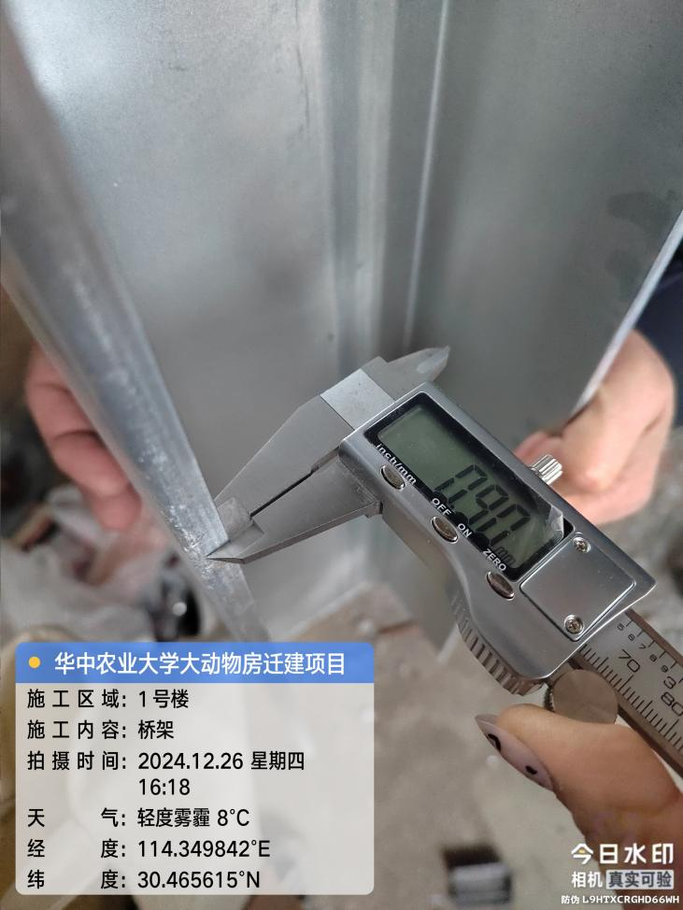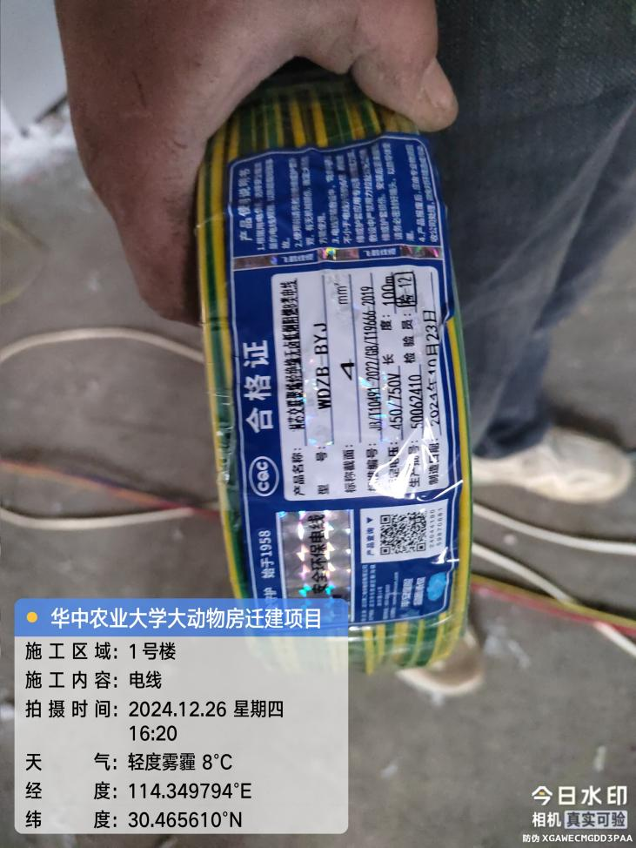
- 其他：（若有）
